1.windows docker安装
下载地址：https://docs.docker.com/get-docker/

2.docker 命令用法
文档：https://docs.docker.com/engine/reference/run/

E:\Program Files\Git>docker images
REPOSITORY TAG IMAGE ID CREATED SIZE
mitmproxy/mitmproxy latest 37c70985d385 3 months ago 122MB

# docker run OPTIONS 说明
-d: 后台运行容器，并返回容器ID，也即启动守护式容器；
-i：以交互模式运行容器，通常与 -t 同时使用；
-t：为容器重新分配一个伪输入终端，通常与 -i 同时使用；
-p: 指定端口映射
-rm：容器停止自动删除容器
-v：加载文件

3. docker方式mitmproxy安装，启动mitmproxy三种方式
https://hub.docker.com/r/mitmproxy/mitmproxy/
https://www.mitmproxy.org/

# docker pull mitmproxy/mitmproxy

启动mitmproxy 证书路径挂在到容器中
# docker run --rm -it -v ~/.mitmproxy:/home/mitmproxy/.mitmproxy -p 8080:8080 mitmproxy/mitmproxy

启动mitmdump
# docker run --rm -it -p 8080:8080 mitmproxy/mitmproxy mitmdump
# docker run --rm -it -p 8080:8080 mitmproxy/mitmproxy mitmdump --set ssl_insecure=true

启动mitmweb
# docker run --rm -it -v ~/.mitmproxy:/home/mitmproxy/.mitmproxy -p 8080:8080 -p 127.0.0.1:8081:8081 mitmproxy/mitmproxy mitmweb --web-host 0.0.0.0

4.mitmproxy代理用法
在连接mitmproxy代理之后，通过访问连接：http://mitm.it/ 来安装证书
mitmproxy -> 是以命令行的方式运行的（windows下不支持mitmproxy，只支持mitmdump, mitmweb）
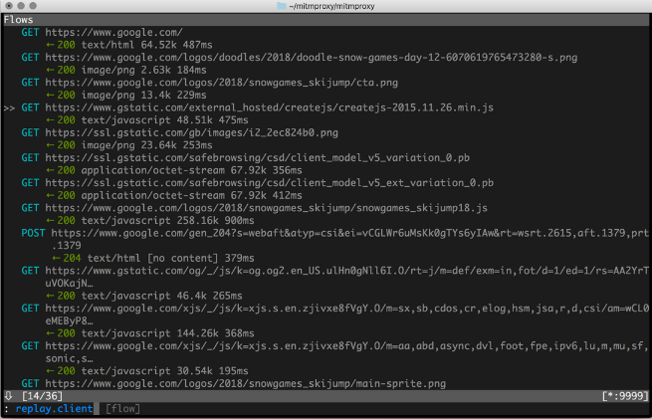
mitmdump -> 加载 python 脚本，mitmdump是核心，需要重点掌握
脚本：https://docs.mitmproxy.org/stable/addons-scripting/
mitmweb -> web 界面工具，默认监听端口8080
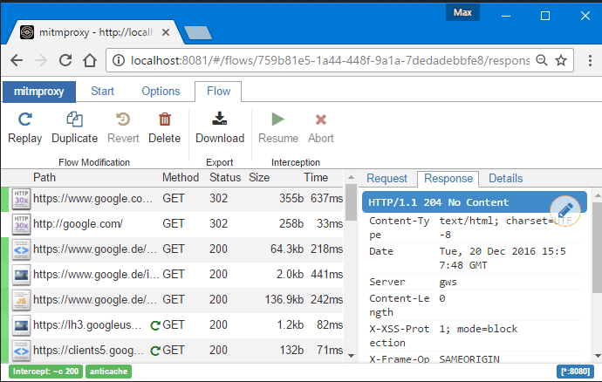

以上是docker的一些学习测试，
以下是另一种mitmproxy 安装方式和实现埋点自动化的思路

- mitmdump定制脚本
安装 python （windows下Python 3.7.0）的 mitmproxy 包除了会得到 mitmproxy 工具外（另一种安装方式），还会得到开发定制脚本所需要的包依赖。
# pip3 install mitmproxy==5.3.0
E:\Program Files\Git>mitmdump --version
Mitmproxy: 5.3.0
Python: 3.7.0
OpenSSL: OpenSSL 1.1.1h 22 Sep 2020
Platform: Windows-10-10.0.17134-SP0

安装完成后，添加环境变量
WARNING: The scripts mitmdump.exe, mitmproxy.exe, mitmweb.exe, pathoc.exe and pathod.exe are installed in 'c:\users\administrator\.pyenv\pyenv-win\versions\3.7.0\Scripts' which is not on PATH.

指定一个脚本来处理截获的数据，把截获的数据保存到文件中
# mitmdump -q -s test_burying_player.py
-q 屏蔽 mitmdump 默认的控制台日志，只显示自己脚本中的
-s 入口脚本文件

参考资料：
https://blog.csdn.net/freeking101/article/details/83901842
https://github.com/mitmproxy/mitmproxy/tree/main/examples
https://docs.mitmproxy.org/stable/addons-examples/

其他的一些命令
# pip3 install --upgrade mitmproxy 升级
# pip3 show mitmproxy 查看信息
# pip3 install mitmproxy==111111111111 查看软件包可用版本

